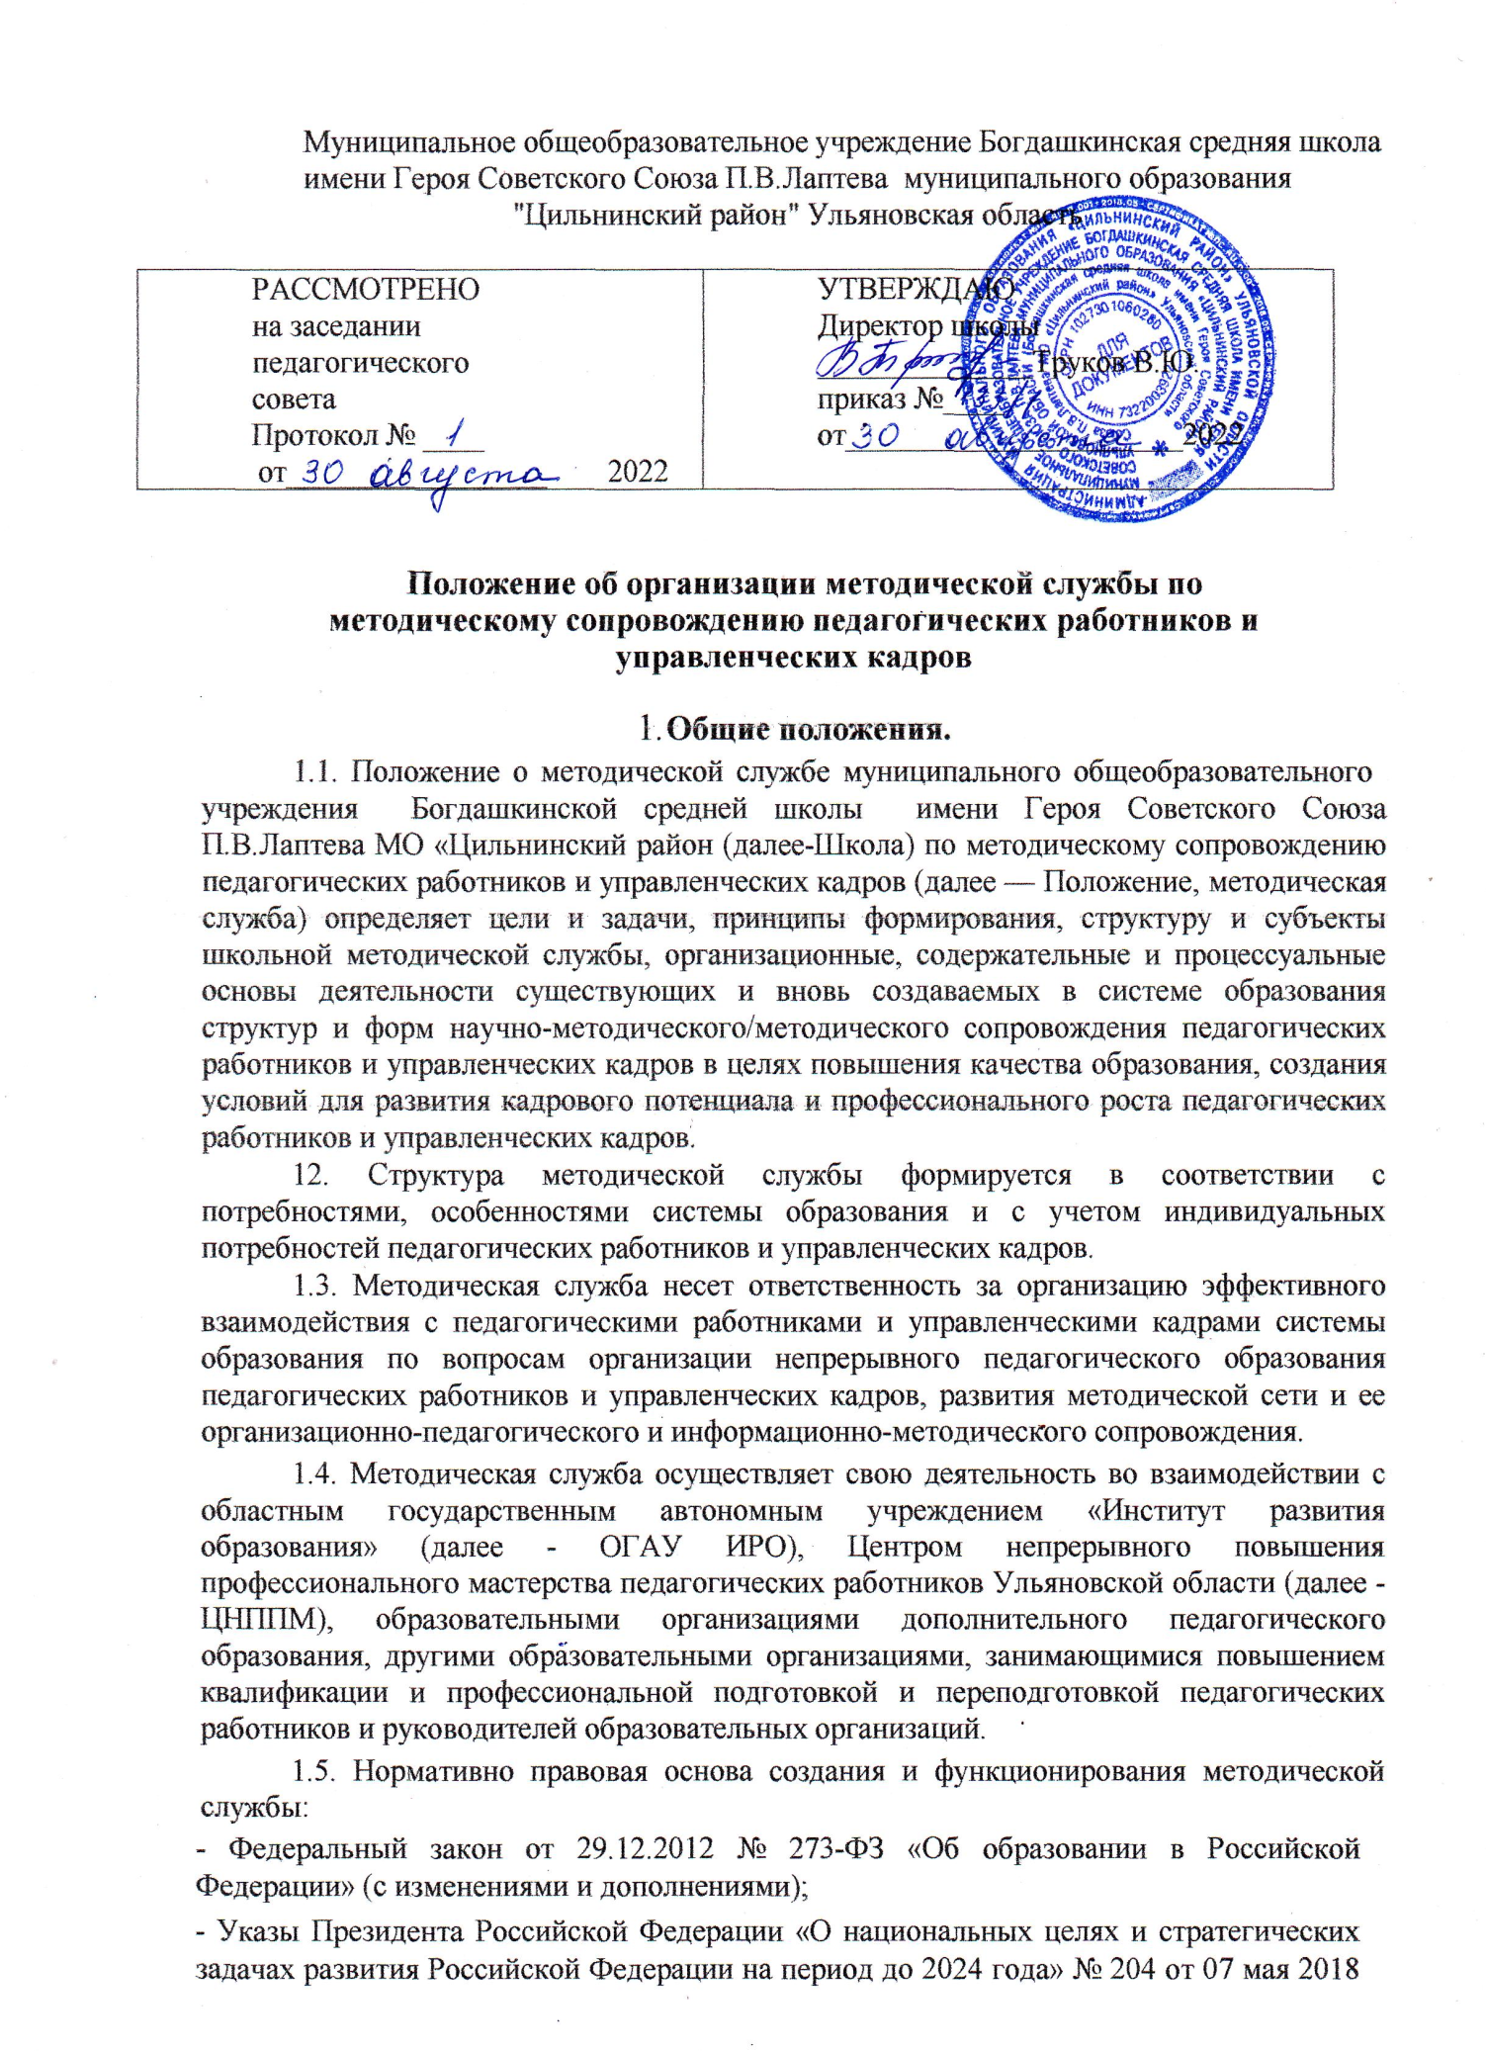

Муниципальное общеобразовательное учреждение Богдашкинская средняя школа имени Героя Советского Союза П.В.Лаптева муниципального образования "Цильнинский район" Ульяновская область

|  |  |
| --- | --- |
| РАССМОТРЕНО  на заседании  педагогического  совета  Протокол № ____  от_________________ 2022 | УТВЕРЖДАЮ  Директор школы  ______________Труков В.Ю.  приказ №____  от______________________2022 |

**Положение об организации методической службы по методическому сопровождению педагогических работников и управленческих кадров**

1. **Общие положения.**

1.1. Положение о методической службе муниципального общеобразовательного учреждения Богдашкинской средней школы имени Героя Советского Союза П.В.Лаптева МО «Цильнинский район (далее-Школа) по методическому сопровождению педагогических работников и управленческих кадров (далее — Положение, методическая служба) определяет цели и задачи, принципы формирования, структуру и субъекты школьной методической службы, организационные, содержательные и процессуальные основы деятельности существующих и вновь создаваемых в системе образования структур и форм научно-методического/методического сопровождения педагогических работников и управленческих кадров в целях повышения качества образования, создания условий для развития кадрового потенциала и профессионального роста педагогических работников и управленческих кадров.

12. Структура методической службы формируется в соответствии с потребностями, особенностями системы образования и с учетом индивидуальных потребностей педагогических работников и управленческих кадров.

1.3. Методическая служба несет ответственность за организацию эффективного взаимодействия с педагогическими работниками и управленческими кадрами системы образования по вопросам организации непрерывного педагогического образования педагогических работников и управленческих кадров, развития методической сети и ее организационно-педагогического и информационно-методического сопровождения.

1.4. Методическая служба осуществляет свою деятельность во взаимодействии с областным государственным автономным учреждением «Институт развития образования» (далее - ОГАУ ИРО), Центром непрерывного повышения профессионального мастерства педагогических работников Ульяновской области (далее - ЦНППМ), образовательными организациями дополнительного педагогического образования, другими образовательными организациями, занимающимися повышением квалификации и профессиональной подготовкой и переподготовкой педагогических работников и руководителей образовательных организаций.

1.5. Нормативно правовая основа создания и функционирования методической службы:

- Федеральный закон от 29.12.2012 № 273-ФЗ «Об образовании в Российской Федерации» (с изменениями и дополнениями);

- Указы Президента Российской Федерации «О национальных целях и стратегических задачах развития Российской Федерации на период до 2024 года» № 204 от 07 мая 2018 (с изменениями и дополнениями от 19 июля 2018 г.) и от 21.07.2020 № 474 «О национальных целях развития Российской Федерации на период до 2030 года»;

- Национальный проект Российской Федерации «Образование», федеральный проект «Современная школа»;

- Распоряжение Правительства Российской Федерации от 31.12.2019 г. № 3273-р «Основные принципы национальной системы профессионального роста педагогических работников Российской Федерации, включая национальную систему учительского роста (с изменениями, внесенными распоряжением Правительства Российской Федерации от 7 октября 2020 года № 2580-р);

- Закон Ульяновской области от 25.09.2019 №109-30 «О правовом регулировании отдельных вопросов статуса педагогических работников, осуществляющих педагогическую деятельность на территории Ульяновской области»; - Постановление Правительства Ульяновской области от 14.11.2019 № 26/568-П «Об утверждении государственной программы Ульяновской области «Развитие и модернизация образования в Ульяновской области»;

- Распоряжение Министерства просвещения и воспитания Ульяновской области от 18.03.2021 №419-р «О центре непрерывного повышения профессионального мастерства педагогических работников Ульяновской области»;

- Распоряжение Министерства просвещения и воспитания Ульяновской области от 01.09.2020 № 1231-p» «Об утверждении стратегии развития системы образования на территории Ульяновской области на период до 2030 года»;

- Приказ «О региональной системе научно-методического сопровождения педагогических работников и управленческих кадров системы образования Ульяновской области» от 07.07.2022г.

- Методические рекомендации модели эффективного муниципального управления (письмо Федерального государственного бюджетного учреждения «Федеральный институт оценки качества образования» (ФГБУ «ФИОКО») от 29.04.2022 № 02-22/508).

1. Цель, задачи и принципы формирования методической службы 
   1. Целью методической службы является повышение качества образования и создание условий для развития кадрового потенциала и профессионального роста педагогических работников и управленческих кадров через организацию взаимодействия субъектов научно-методической деятельности, направленного на осуществление сетевого непрерывного научно-методического сопровождения повышения уровня профессионального мастерства педагогических работников и управленческих кадров в соответствии с приоритетными задачами в области образования.
   2. Задачи методической службы:

- создание условий для внедрения в образовательный процесс современных технологий обучения и воспитания, в том числе цифровых, направленных на повышение качества образования;

- обеспечение научно-методического/ методического сопровождения педагогических работников и управленческих кадров, в том числе на основе выявленных профессиональных дефицитов;

- обеспечение разработки и реализации системы поддержки молодых педагогов, в том числе через деятельности методических объединений, профессиональных сообществ и систему наставничества;

- содействие в повышении мотивации педагогических работников и управленческих кадров к участию в работе методических объединений, профессиональных сообществ;

- содействие в развитии различных форм горизонтального обучения педагогических работников и управленческих кадров;

- обеспечение проведения мониторинга результатов деятельности методических объединений, профессиональных сообществ и системы наставничества;

- обеспечение проведения мониторинга результатов деятельности системы поддержки молодых педагогов;

- развитие сетевого взаимодействия между субъектами научно-методической деятельности для создания единой информационно-методической среды, способствующей профессиональному росту педагогических работников и управленческих кадров на основе объединения и совместного использования ресурсов;

-создание условий для вовлечения педагогических работников и управленческих кадров в исследовательскую деятельность; создание единой системы выявления, обобщения, продвижения и внедрения подтвердивших эффективность педагогических и управленческих практик;

- участие в апробации и внедрении инновационных форм методической работы, деятельности профессиональных сообществ, ассоциаций и методических объединений в системе образования, направленных на освоение современных профессиональных компетенций.

* 1. Принципы формирования методической службы:

- соответствие целям, задачам, показателям и результатам национального проекта

«Образование», региональных и муниципальных проектов и программ отрасли «Образование» в части обеспечения возможности профессионального развития педагогических работников и управленческих кадров;

-соответствие реализуемых мероприятий по повышению уровня профессионального мастерства педагогических работников и управленческих кадров потребностям профессионально-личностного развития педагогических работников и управленческих кадров и их направленность на выявление и ликвидацию профессиональных дефицитов;

-консолидация ресурсов школьной системы образования для обеспечения устранения профессиональных дефицитов педагогических работников и управленческих кадров и эффективного повышения уровня их профессионального мастерства.

**3. Структура и субъекты методической службы.**

3.1. Методическая служба обеспечивает преемственность научно-методического/методического сопровождения педагогических работников и управленческих кадров в системе образования на школьном уровне.

3.2. Методическая служба создается по решению педагогического совета школы.

3.3. Функции методической службы:

- обеспечивает перенос приобретенных в ходе освоения индивидуальных образовательных маршрутов компетенций в реальную педагогическую практику во взаимодействии с ЦНППМ (в формате стажировок, мастер-классов, организации обмена опытом, посещения учебных занятий педагогических работников), ОГАУ ИРО и иными организациями, реализующими программы дополнительной профессиональной подготовки педагогических и управленческих кадров);

- предоставляет в ЦНППМ информацию о школьной системе ДПО для паспорта ДППО,

- обеспечивает изучение запросов и оказание практической помощи педагогическим работникам;

- координирует методическую работу и формирует методическую инфраструктуру школьной системы образования для сопровождения профессиональной деятельности педагогических работников и управленческих кадров. Работники методической службы проходят обучение по тьюторскому сопровождению педагогических работников на базе ЦНППМ;

- обеспечивает сопровождение деятельности объединений педагогов, способствующих их профессиональному развитию;

- оказывает помощь педагогам в обобщении и презентации своего опыта работы.

3.4. Субъекты методической службы.

3.4.1. Школьный методический совет создается по решению педагогического совета как коллегиальный орган, формируемый на добровольных началах, из числа педагогических, научных и других работников школы, осуществляющих образовательную деятельность, школьных методических объединений.

Функции:

- обеспечивает взаимодействие с ЦНППМ, ОГАУ ИРО, организациями, реализующими программы дополнительной профессиональной подготовки педагогических и управленческих кадров, в целях организации повышения профессионального мастерства педагогических работников и управленческих кадров в соответствии с индивидуальными образовательными маршрутами на основе выявленных профессиональных дефицитов;

- организует и сопровождает деятельность профессиональных объединений педагогических работников и управленческих кадров, в том числе создает в школе профессиональные сообщества (объединения), обеспечивающие реализацию индивидуальных профессиональных профилей каждого педагогического работника.

3.4.2. Школьные методические объединения создаются по решению педагогического совета из числа педагогических, научных и других работников школы, осуществляющих образовательную деятельность.

Функции:

- осуществляют методическую поддержку педагогических работников по актуальным вопросам обучения и воспитания;

- создают среду для мотивации педагогических работников к непрерывному совершенствованию и саморазвитию.

3.4.3. Профессиональные сообщества школы формируются на добровольной основе из числа педагогических, научных и других работников организаций, осуществляющих образовательную деятельность.

3.5. Структурный компонент школьного уровня методической службы представляют субъекты:

3.5.1. Методический (научно-методический) совет школы.

Функции:

- обеспечивает взаимодействие с методической службой в целях организации повышения профессионального мастерства педагогических работников в соответствии с индивидуальными образовательными маршрутами на основе выявленных профессиональных дефицитов;

- организует и сопровождает деятельность профессиональных объединений педагогических работников организации, в том числе создает в школе профессиональные сообщества на основе индивидуальных профессиональных профилей каждого педагогического работника;

- обеспечивает условия для повышения уровня профессионального мастерства педагогических работников, в том числе реализующих программы наставничества;

- проводит семинары, мастер-классы, стажировки для освоения педагогическими работниками организации компетенций, необходимых для повышения их профессионального мастерства.

3.5.2. Методические объединения, профессиональные объединения педагогических работников.

Функции:

- создают образовательную среду для проявления творческой активности педагогических работников, развития профессиональных компетенций и преодоления профессиональных дефицитов;

- организуют непрерывное внутрикорпоративное обучение в процессе совместного решения актуальных задач организации и возникающих в работе проблем;

- организуют взаимодействие и «горизонтальное» обучение педагогических работников на основе обмена опытом, в том числе реализуют программы наставничества;

- оказывают помощь педагогическим работникам в обобщении и презентации своего опыта работы.

* + 1. «Пары» педагогов, объединенных на разных основаниях: по предметному принципу, «наставник — молодой специалист», «учитель, владеющий определенной компетенцией, и учитель, которому необходимо сформировать эту компетенцию».

Функции:

- осуществляют «горизонтальное» обучение педагогических работников на основе обмена опытом, в том числе реализуют программы наставничества

1. **Основные механизмы формирования и функционирования муниципальной системы научно-методического сопровождения педагогических работников и управленческих кадров**
   1. Нормативно - правовые документы, обеспечивающие формирование и функционирование методической службы:

- приказ директора школы, утверждающий положение о формировании и функционировании методической службы;

- приказ директора школы, утверждающий ежегодный план проведения школьных мероприятий, направленных на повышения качества образования, создания условий для развития кадрового потенциала и профессионального роста педагогических работников и управленческих кадров, в том числе научно-практических конференций, педагогических чтений и других образовательных мероприятий для педагогических работников и управленческих кадров.

4.2. Формирование и ведение паспорта ДПП.

1. **Механизмы взаимодействия субъектов методической службы**.
   1. Предметом взаимодействия субъектов методической службы является:

- создание проектных методических команд для освоения педагогическими работниками и управленческими кадрами компетенций, необходимых для реализации системных новшеств;

- реализация сетевых инновационных проектов;

- разработка, освоение и внедрение нового содержания образования и технологий обучения;

- обобщение, трансляция и продвижение передового педагогического опыта;

- взаимодействие методических объединений (предметных, межпредметных и метапредметных), профессиональных ассоциаций, сообществ и клубов педагогических работников и управленческих кадров различных уровней;

- разработка (при необходимости) концепций развития школьной системы образования.

5.2. Основные каналы взаимодействия субъектов методической службы:

- общедоступные коммуникации (совещания, образовательные мероприятия и др.);

- онлайн-каналы (вебинары, размещение информации на тематических порталах и др.);

- прямые связи, включая заключение соглашений с взаимными обязательствами.

1. **Показатели эффективности функционирования методической службы.**

6.1. При разработке показателей эффективности функционирования методической службы учитываются показатели оценки механизмов управления качеством образования школы в части повышения уровня профессионального мастерства педагогических работников и управленческих кадров (Методические рекомендации модели эффективного муниципального управления (письмо Федерального государственного бюджетного учреждения «Федеральный институт оценки качества образования» (ФГБУ «ФИОКО») от

29.04.2022 № 02-22/508).

Показатели:

1. Доля педагогических работников школы (в разрезе учебных предметов), прошедших диагностику профессиональных дефицитов, от общего количества педагогических работников (в разрезе учебных предметов) в ЦНППМ.
2. Доля управленческих кадров, прошедших диагностику профессиональных дефицитов в ЦНППМ.
3. Количество проектов по поддержке молодых педагогов, реализуемых в школе.
4. Доля молодых педагогов, охваченных мероприятиями в рамках проектов по поддержке молодых педагогов, от общего числа молодых педагогов.
5. Наличие (количество) программ наставничества, реализуемых в школе.
6. Доля педагогов, участвующих в программах наставничества от общего количества педагогов.
7. Доля педагогов, сопровождаемых педагогами—наставниками, прошедшими конкурсный отбор в рамках реализации Закона Ульяновской области от 25.09.2019 №10930 «О правовом регулировании отдельных вопросов статуса педагогических работников, осуществляющих педагогическую деятельность на территории Ульяновской области».
8. Наличие программы поддержки методических объединений, профессиональных сообществ педагогов.
9. Доля педагогов, включенных в сетевые сообщества, от общего числа педагогов.
10. Количество методических объединений/профессиональных сообществ.
11. Доля педагогических работников, освоивших программы дополнительного профессионального образования, вошедшие в ДПП и подобранные с учетом диагностики профессиональных дефицитов в ЦНППМ.
12. Доля управленческих команд образовательных организаций, повысивших свою квалификацию по вопросам эффективности управления качеством образования.
13. Доля педагогических работников в возрасте до 35 лет, участвующих в различных формах поддержки и сопровождения в первые З года работы.

6.2. Методы сбора информации и инструменты оценки:

- данные мониторинга;

- данные официальной статистики;

- данные федеральных цифровых информационных систем (в том числе цифровой экосистемы ДПО);

- данные официальных сайтов Министерства просвещения и воспитания Ульяновской области, Института развития образования, муниципальных органов управления образованием, образовательных организаций (иные информационные ресурсы Ульяновской области);

- изучение нормативных правовых документов Министерства просвещения и воспитания Ульяновской области, Института развития образования, муниципальных органов управления образованием, образовательных организаций.

Мониторинг проводится не реже одного раза в год. По результатам мониторингов проводится анализ, разрабатываются адресные рекомендации.